Requisições GET e POST com a biblioteca cURL no PHP
William Francisco Leite (devwilliam)

Vídeo: https://www.youtube.com/watch?v=xTwQZ92TyTk

Tutorial

http://www.devwilliam.com.br/php/requisicoes-com-a-biblioteca-curl-no-php

Documentação PHP - cURL

https://www.php.net/manual/pt_BR/book.curl.php

Enviando requisições GET

http://www.devwilliam.com.br/feed

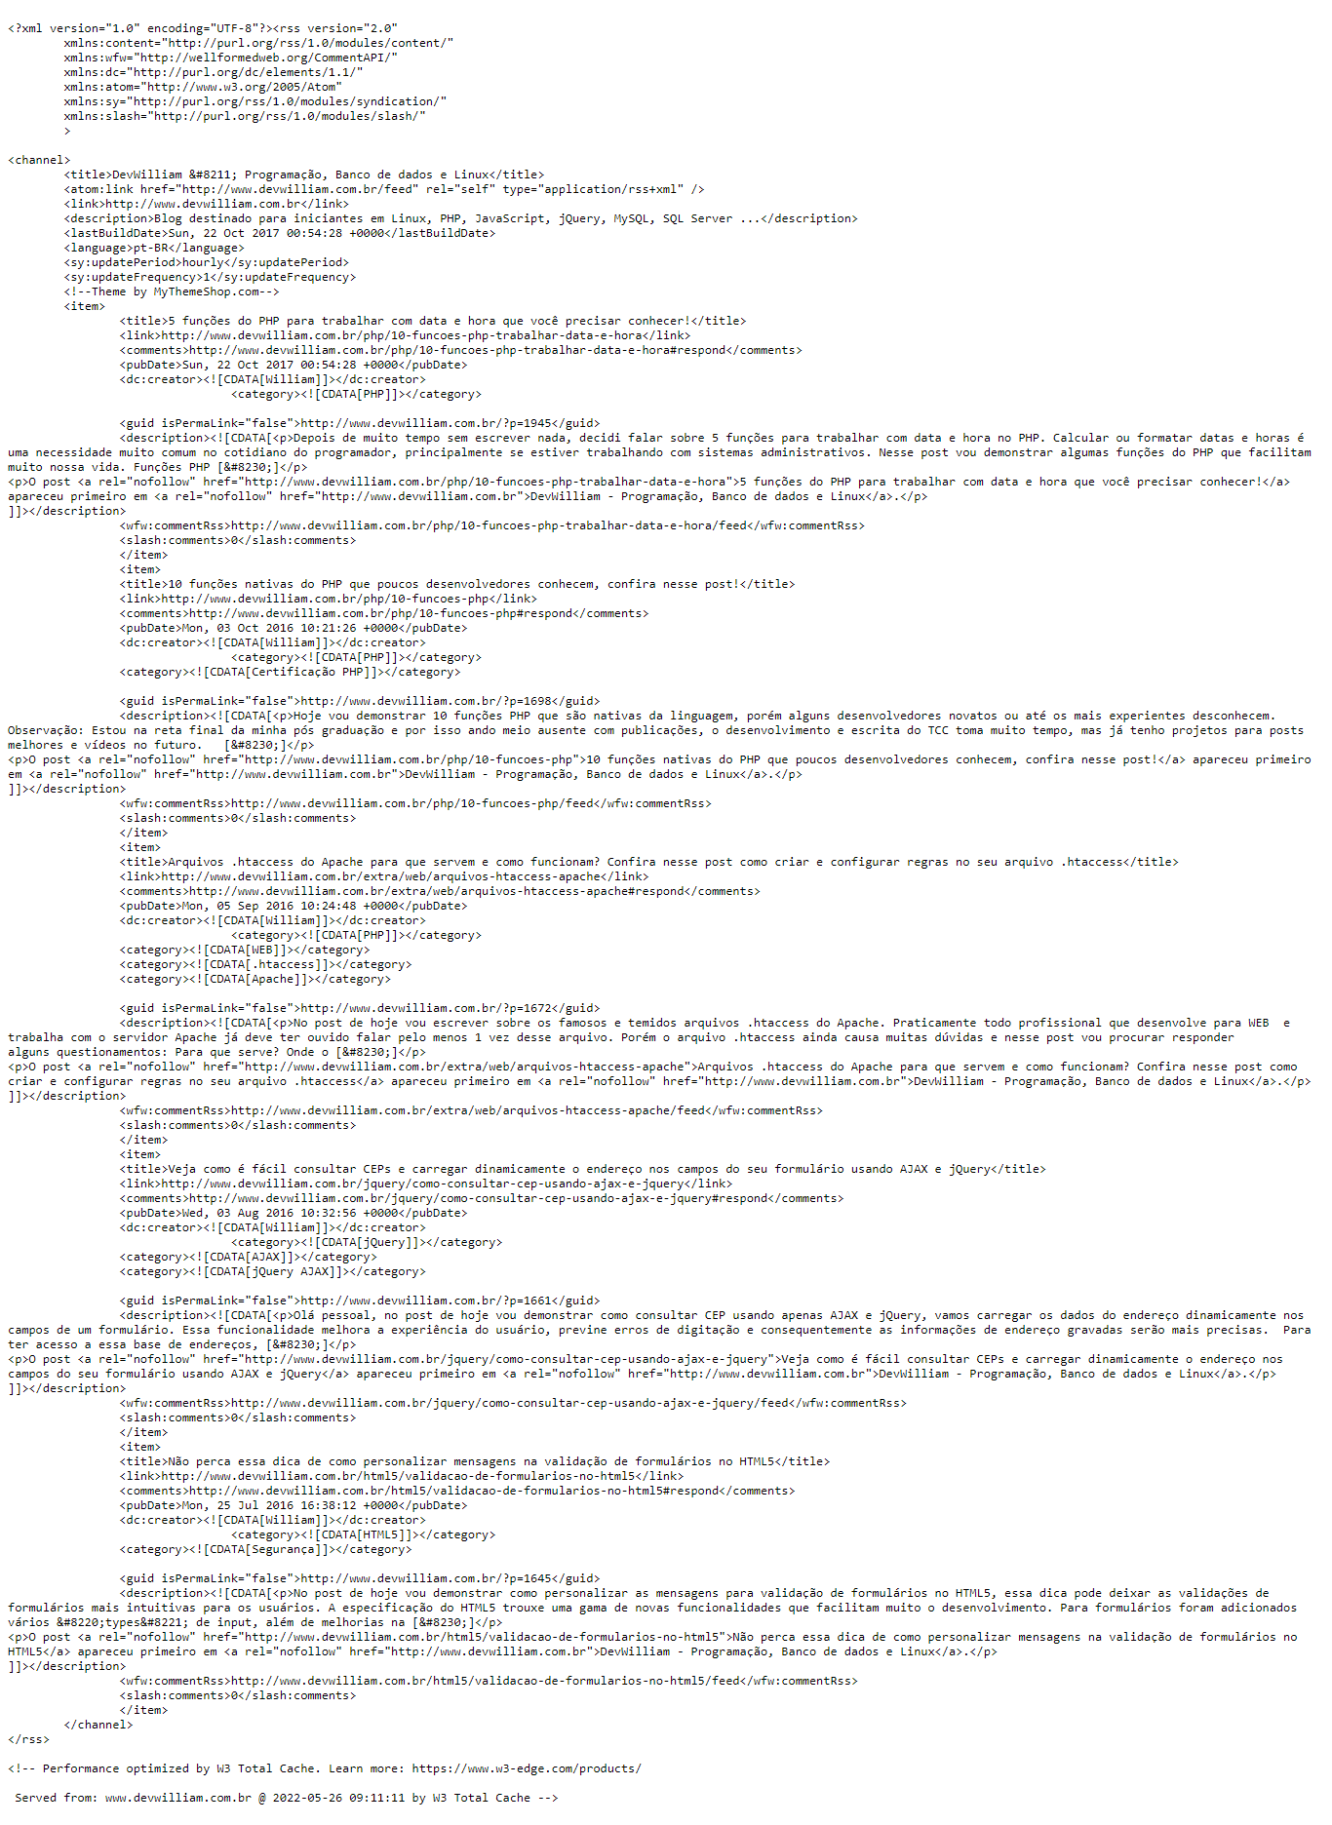

index.php

<?php

// URL para onde será enviada a requisição GET
$url_feed = "http://www.devwilliam.com.br/feed";

// Inicia a sessão cURL
$ch = curl_init();

// Informa a URL onde será enviada a requisição
curl_setopt($ch, CURLOPT_URL, $url_feed);

// Se true retorna o conteúdo em forma de string para uma variável
curl_setopt($ch, CURLOPT_RETURNTRANSFER, true);

// Envia a requisição
$result = curl_exec($ch);

// Finaliza a sessão
curl_close($ch);

// Transforma a string XML em Objeto
$xml = simplexml_load_string($result);

// Percorre os posts do feed

echo "<h3>Feed</h3>";

foreach($xml->channel->item as $post):
echo "<a href='" . $post->link . "'>" . $post->title . "</a><hr>";
endforeach;

?>

http://localhost/php_curl_devwilliam/

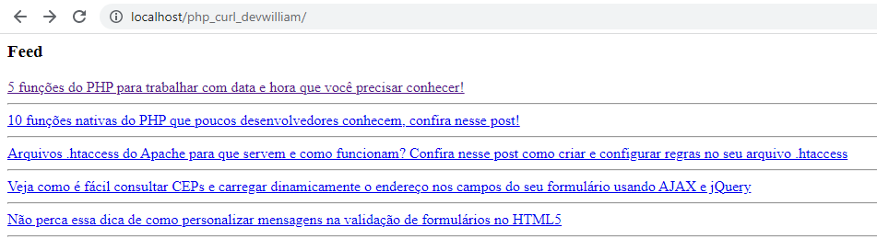

Enviando requisições POST

retorna_data.php

<?php

// Recebe o parâmetro via POST
$parametro = (isset($_POST['parametro'])) ? $_POST['parametro'] : '';

// Verifica se o parâmetro não está vazio e se o valor é igual a 'data'
if(!empty($parametro) && $parametro == 'data'):
$retorno = array('data' => date('d-m-Y'));
echo json_encode($retorno);
endif;

?>

index2.php

<?php

// URL para onde será enviada a requisição GET
$url_data = "http://localhost/php_curl_devwilliam/retorna_data.php";

// Inicia a sessão cURL
$ch = curl_init();

// Informa a URL onde será enviada a requisição
curl_setopt( $ch, CURLOPT_URL, $url_data);

// Seta a requisição como sendo do tipo POST
curl_setopt ($ch, CURLOPT_POST, 1);

// Monta os parâmetros da requisição
$parametros = 'parametro=data';

// Seta os parâmetros para session cURL
curl_setopt ($ch, CURLOPT_POSTFIELDS, $parametros);

// Se true retorna o conteúdo em forma de string para uma variável
curl_setopt($ch, CURLOPT_RETURNTRANSFER, true);

// Envia a requisição
$result = curl_exec($ch);

// Finaliza a sessão
curl_close($ch);

// Exibe o retorno da requisição
var_dump($result);

?>

